

Ejercicio opcional

ARToolKit y Lego #1

Entornos Virtuales

Pedro Manuel Gómez-Portillo López

gomezportillo@correo.ugr.es

27 de mayo de 2019

Índice
1. Introducción 3
2. Ejercicio 3

1. Introducción

En este ejercicio sobre el vídeo LEGO Manual With ARToolKit se responde a si es posible eliminar las partes ocultas entre las piezas y el modelo al colocar cada una de ellas y si sí cómo.

2. Ejercicio

Se ha estado buscando información acerca de cómo reconoce el framework ARToolKit, el utilizado para el vídeo, el mundo y cómo sabe dónde colocar los objetos virtuales y con qué orientación, y para todo ello utiliza marcas como las que pueden verse debajo.

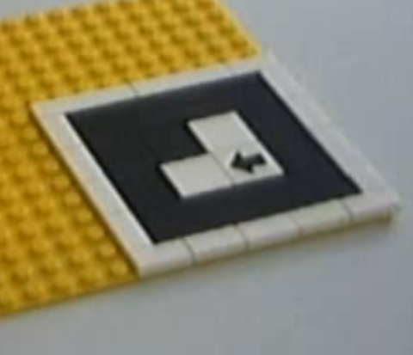
Imagen de la marca de tracking

En todos los ejemplos en vídeo, como éste, del canal de YouTube de mi tutor del TFG, puede verse cómo lo único que sucede es que ARToolKit realiza un tracking de la marca y renderiza el modelo en consecuencia, y en cuanto marca se tapa o desaparece no es capaz de realizar el seguimiento.

Se cree que lo que sucede en él es que los modelos de las piezas lego simplemente siguen la marca pero de manera desfasada; es decir, el autor del vídeo ha medido la distancia entre la marca y el punto donde deben aparecer las piezas y ha hecho que las piezas aparezcan en ese punto. Como el framework es capaz de saber dónde está la marca, siempre que la base amarilla se mueva o se rote junto a la marca (que seguramente esté pegada a ella para asegurarse) la representación será precisa.

Para hacer que las piezas aparezcan y desaparezcan seguramente se comunique con el programa pulsando alguna tecla que hace que la siguiente pieza se muestre.

Aunque se ha intentado buscar el código fuente del vídeo visto en clase para verificar esta teoría, no se encuentra.

Por tanto, no es posible realizar un seguimiento de las partes ocluidas, ya que la única interfaz con el mundo real que utiliza ARToolKit es la marca, y no es capaz de reconocer si está o no tapando una pieza.

Aun así, se propone una solución teórica, ya que no ha podido ser probada. Se podría hacer que el framework reconociera todas las piezas lego pegándoles marcas; de este modo, podrían situarse tridimensionalmente en el espacio y saber si la pieza que queremos colocar está siendo tapada o no.

A continuación se propone un ejemplo de estas piezas con marcas. Como puede verse, habría que renunciar a algunos enganches para que la marca pudiera verse bien.

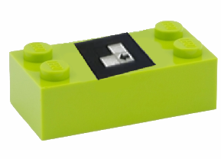

https://youtu.be/ogeIszG5ogQ
https://youtu.be/kPrrpz2j4Kw

